Муниципальное казенное дошкольное образовательное учреждение
«Детский сад №5 «Тополек» г. Кирова Калужской области

Методическая разработка квест –игры
ко Дню Победы для детей старшего дошкольного возраста на тему: «Мы помним, мы гордимся!»

Легкова Наталья Николаевна
старший воспитатель
МКДОУ «Детский сад № 5 «Тополек»
г. Кирова Калужской области

Киров, 2026г.

1. Пояснительная записка

1.1. Актуальность
К одной из главных образовательных задач дошкольного образовательного учреждения по праву относят патриотическое воспитание дошкольников. Изучая современную литературу мы заметили, что среди дошкольников популярными являются квест - игры, в которых команда выполняет определенные задания, следуя по заданному маршруту. Чтобы выполнить задания воспитанникам необходимо умение нестандартно мыслить, что ведет за собой реализацию тяги к приключениям и загадкам. Проведение подобных квест - ирг, в совокупности с систематической и целенаправленной работой по патриотическому воспитанию, помогает дошкольникам чувствовать причастность к родному краю, его истории, традициям.
День Победы — праздник, о котором должен знать каждый ребенок. Рассказывать детям о тяготах войны необходимо с детства. И эти рассказы должны быть не только о том, как тяжело было солдатам, но и о том, как было трудно простому народу. Для наших детей это уже очень далекое прошлое, но забывать его нельзя, мы всегда должны помнить тех, кто отдал жизни за наше светлое будущее.
Каждый год в преддверии Дня Победы особую актуальность приобретает поиск способов рассказать детям разного возраста о Великой Отечественной войне, о подвиге советских солдат. И одним из вариантов формы реализации задач нравственно-патриотического воспитания подрастающего поколения является квест - игра. Формат игры предполагает активность каждого участника, что делает квест - игру не только развлекательным, но и развивающим мероприятием.

1.2 Целевая аудитория.
Квест – игра предназначена для детей старшего дошкольного возраста

1.3 Роль и место мероприятия в системе работы педагога.
Квест –игра может быть использована как итоговое мероприятие по теме недели.

1.4. Цель, задачи и планируемые результаты.
Цель: Создание условий для «погружения» и «проживания» детьми ситуации военного времени в формате военно – полевой игры.

Задачи:
Образовательные:
1 Расширение представлений детей о Великой Отечественной войне.
2 Побуждение к познавательно – исследовательской деятельности детей через выполнение различных заданий.
3 Сохранение памяти о Великой Отечественной войне.
Развивающие:
1.Развивать физические качества: ловкость, силу, координацию движений, быстроту реакции.
2.Развивать психические качества: волю к победе, целеустремленность, самоконтроль, смекалку.
3. Развитие речи, памяти, мышления, мелкой моторики рук, познавательных интересов и детской инициативы.
4. Развивать духовно – нравственный и интеллектуальный потенциал средствами художественно – эстетического развития детей, музыкальной культурой.
Воспитывающие:
1. Воспитание патриотических чувств у детей старшего дошкольного возраста.
2. Воспитывать дружеские взаимоотношения, уважение друг к другу, ответственность и внимательное отношение к окружающим.
3.Воспитывать такие чувства как сострадание, сочувствие и благодарность.

Планируемые результаты:
1. У детей сформированы представления о Великой Отечественной войне.
2. Развиты нравственно – патриотические качества: чувство гордости за свою страну, сострадание к погибшим в годы Великой Отечественной войны, чувство патриотизма.
3. Сформированы такие чувства как: любовь и уважение к своей Родине, к защитникам Отечества.
4. Сформирован интерес узнавать новое об истории своего народа.
5. Понимание важности праздника – Дня Победы.

1.5 Форма проведения мероприятия.
Форма проведения мероприятия - квест-игра
Обоснование выбора: в игре детям легче запомнить материал, свободнее проходит межличностное взаимодействие со сверстниками. Игра – это эффективное воспитательное средство

1.6 Педагогические технологии, методы, приемы, используемые для достижения планируемых результатов.
Педагогические технологии: ИКТ –технология, здоровье – сберегающая технология, игровая технология, личностно –ориентированная технология, технология сотрудничества.
Методы и приемы:
Словесный: беседа, рассказ, объяснения, пояснения
Наглядно – демонстрационный: иллюстрации, пособия, дидактический материал.
Практический: выполнение заданий
Художественное слово: стихи, загадки, песни
Социально-коммуникативный: межличностное взаимодействие во время квест-игры.

1.7 Ресурсы, необходимые для проведения мероприятия.
кадровые (организаторы мероприятия, дети старшего дошкольного возраста);
материально – технические:
Материалы и оборудование:
Штаб: территория возле детского сада, обозначение станции «Штаб», Знамя Победы, палатка, воздушные шары, плакат «Георгиевская лента», растяжка «С днем Победы», маршрутные листы (2 штуки), музыкальная колонка, флеш-накопитель с аудиозаписью военных песен.
1 станция «Фронтовое письмо»: веранда прогулочного участка, плакаты с изображением событий Великой Отечественной войны, столы, лавки, листы бумаги А4 серо – желтого цвета с изображением поздравительной открытки и надписью «С Днем Победы!» для складывания письма-треугольника, буква «О» размером А4.
2 станция «Медсанбат»: веранда прогулочного участка, надпись «Медсанбат», фотография медсестры Героя Советского Союза Зинаиды Александровны Самсоновой и фотография медсестры Марии Сергеевны Боровиченко; медицинский передвижной столик, керосиновая лампа, аптечка скорой помощи (бинты, вата, йод, зеленка и т.д.), медицинские сумки и медицинские колпаки, буквы «П» и «А» размером А4.
3 станция «Передовая»: территория возле детского сада, обозначение станции «Передовая», пластмассовые кубики (8 штук), доски ребристые (2 штуки), обручи пластмассовые (2 штуки), российский флаг (2 - больших и 2 -маленьких),2 игрушечных автомата, буква «Е» размером А4.
4 станция «Привал»: спортивная площадка ДОУ, обозначение станции «Привал», макет костра, буква «Д» размером А4.
5 станция «Военно – полевая кухня»: спортивная площадка в ДОУ, обозначение станции «Военно – полевая кухня», лавки, пеньки, столы, дрова, таганок, скатерть, алюминиевая посуда (тарелки, кружки, ложки), гречневая каша в котелке, чай в чайнике, буква «Б» размером А4.

Место проведения: спортивная площадка, групповые веранды и территория детского сада.

1.8 Рекомендации по использованию методической разработки в практике.
Данную квест – игру целесообразно проводить после проведения предварительной работы по теме.
Предварительная работа:
Тематические беседы: «День Победы», «Герои - кировчане Великой Отечественной войны (наши земляки)», «Дети – герои Великой Отечественной войны», «Города – герои», «Георгиевская лента –символ Дня Победы».
Беседы детей с родителями: «О родственниках - участниках Великой Отечественной войны».
Чтение и разучивание с детьми стихотворений о войне и Родине.
Чтение художественной литературы: А. Гайдар «Сказка о Военной тайне, о Мальчише - Кибальчише и его твёрдом слове», солдатская сказка К. Паустовского «Похождения жука-носорога», рассказы Юрия Яковлева патриотического содержания: “Как Сережа на войну ходил”, «Семеро солдатиков», «Кепка-невидимка», «Иван-виллис», «Подкидыш», «Пусть стоит старый солдат» , Г. Черкашин «Кукла», Ю.А. Агибаев «День Победы» и другие.
Художественно – продуктивная деятельность:
Рисование «Солдат на посту», «Праздничный салют», пластилинография «Военная техника»
Аппликация «Открытка ветерану», «Самолеты в небе»
Лепка «Вечный огонь», «Танк».
Сюжетно – ролевые игры: «Моряки», «Летчики», игра – ситуация «Армейский порядок».
Дидактические игры: «Продолжи ряд», «Кому, что нужно», «Подбери пару», «Четвертый лишний», «собери картинку», «Выложи Вечный огонь» (блоки Дьенеша), «Чья тень», «Вопрос- ответ», «Назови город – герой по памятнику», игры-лабиринты, «Найди отличия».
Физическое развитие: эстафета «Донесение», эстафета «Доставка снарядов на передовую», «Минные поля», «В тыл к врагу».
Разучивание и прослушивание песен на музыкальных занятиях и в группе: М. Блантер, М. Исаковский «Катюша»; «Пусть всегда будет солнце» Лев Ошанин, Аркадий Островский; «Журавли», Р. Гамзатов, Я. Френкель; «День Победы» Л. Некрасова, аранж. Е Фирсова, исп. Ю Селиверстова; « Мы не забудем подвиг дедов» Обухова Елена; «Победный вальс» музыка и аранжировка: Обухова Елена. Слова: Артём Волосников., «Летят журавли" муз. А.Комарова, слова Н.Ипатовой.
2. Основная часть
2.1. Квест –игра ко Дню Победы для детей старшего дошкольного возраста
на тему : «Мы помним, мы гордимся!»

Ход квест – игры:
В квест - игре принимают участие старшая и подготовительная группы ДОУ. Все команды собираются в «Штабе» на территории детского сада. Под звучание песни «День Победы!» (муз. Д.Ф.Тухманова, сл.В Харитонова) дети проходят торжественным маршем по кругу и встают буквой «П».
Звучит голос Ю. Левитана «Объявление о Победе»
Ведущий - солдат. Здравствуйте, ребята! Приближается очень важный для всей нашей страны праздник – 9 Мая! День Победы русского народа в Великой Отечественной войне! Война принесла много страданий и горя всем людям. Мы с благодарностью вспоминаем наших воинов, защитников, отстоявших мир в жестокой битве. Всем солдатам, ветеранам, кого с нами нет, мы обязаны тем, что живем сейчас под мирным небом. Вечная им слава! Давайте почтим память всех героев, солдат и просто людей, павших в этой жестокой войне, минутой молчания.
Звучит метроном «Минута молчания»
К ведущему выходят дети – чтецы из старшей и подготовительной группы.
Ведущий - солдат. Дорогие ребята! Мы родились и выросли в мирное время. Мы никогда не слышали воя сирен, не видели разрушенных фашистскими бомбами домов, не знаем, что такое нетопленое жилище и корочка хлеба размером со спичечный коробок. Обо всем этом мы можем судить только по фильмам да рассказам фронтовиков. Для нас война —история.
1 ребенок: Я знаю от папы, я знаю от деда –
Девятого мая пришла к нам Победа!
Тот день весь народ ожидал,
Тот день самым радостным стал!
2 ребенок: Мы сегодня отмечаем
Светлый праздник всей страны,
Помнить дату эту люди
Обязательно должны!
3 ребенок: День Победы – праздник дедов,
Это праздник твой и мой.
Пусть же будет чистым небо
У ребят над головой!
(Дети уходят на свои места)
Ведущий – солдат: Победу 9 мая, наша страна отмечает с великой радостью! В эти весенние дни, когда оживает природа, мы острее всего ощущаем, как прекрасна жизнь! Как она нам дорога! И понимаем, что за всё, что мы имеем, мы в неоплатном долгу перед теми, кто воевал, погибал, выживал в те страшные годы. Вечная им слава!
С праздником вас!
С днём Победы, детвора,
Крикнем дружное троекратное «Ура! Ура! Ура!»

(дети исполняют военную песню «Летят журавли" муз. А.Комарова, слова Н.Ипатовой)
Ведущий-солдат: Славной победе нашего народа в Великой Отечественной войне мы посвящаем сегодняшний квест.
Наши прадеды были сильными, смелыми, мужественными, отважными, ловкими и умными, потому и отстояли нашу землю, нашу Родину в Великой Отечественной войне! Но ещё им помогала вера! А вот вера во что? Это нам с вами сегодня и предстоит узнать. Сегодня команды совершат путешествие по маршрутным листам. В ходе маршрута будут выполнять соответствующие задания. После правильного выполнения задания команда получает букву и следует по своему маршруту дальше для выполнения следующего задания. После прохождения всех заданий команды собираются вместе в штабе. Из полученных букв мы составим слово и узнаем, вера во что, помогала нашим солдатам в годы Великой Отечественной войны.
Пришло время представить наши команды для участия в игре (выходит командир команды, представляет название команды и получает маршрутный лист)
Желаю вам удачи! Всем разойтись по станциям, согласно вашим маршрутным листам!
(дети и солдаты расходятся по станциям под аудиозапись песни «Солдаты, в путь!»)
1 Станция «Фронтовое письмо»
Цель: познакомить с историей фронтового письма, научить складывать фронтовой треугольник.
Ответственный за станцию (солдат): Здравствуйте, ребята! Великая Отечественная война – самая горькая и страшная страница в истории нашей страны. Сегодня мы вспомним страницы истории Великой Отечественной войны. Но эта история поместилась не в тяжёлых томах, а в хрупких страницах фронтовых писем. Эти письма не предназначались для чужих глаз, но сегодня каждое из них – исторический документ величайшей ценности. Фронтовые письма помогают прикоснуться к страницам героического прошлого нашей Родины, дают уникальную возможность почувствовать дыхание войны, услышать живое слово простых людей, прошедших через страшные испытания.
Фашисты понимали, что письма с фронта и на фронт очень важны для наших людей. Делали всё возможное для того, чтобы письма не доходили: уничтожали узлы связи, разрушали телефонные линии. Чтобы письма доходили до своего адресата, в нашей стране была создана военно-полевая почта.
- Ребята, как вы понимаете словосочетание «полевая почта»? (Ответы детей)
Ответственный за станцию (солдат): Полевая почта – это вид почтовой связи, которая устанавливалась в условиях боевых действий.
Почтовые вагоны «цепляли» ко всем поездам, даже к военным эшелонам. Непростая была служба у военных почтальонов.
Всего за годы Великой Отечественной войны было доставлено около 6 млрд. писем.
Уже в самом начале войны почтовые работники столкнулись с проблемой нехватки конвертов. Пришла на помощь солдатская смекалка – появились знаменитые треугольники (ответственный за станцию демонстрирует письмо – треугольник).
Письма писали на листочках из обычной тетрадки, чаще всего карандашом, потому что ни чернил, ни ручки в окопах не было. Приходилось солдатам писать письма на коленках, на пеньке; под свет лучины в окопах, блиндажах, госпиталях. В каждой строчке фронтовых писем видна любовь к своим родным, близким людям, к родной деревне, городу, в котором вырос, к Родине, которая находится в опасности и ждет победы над врагом.
До глубины души потрясают эти листки из школьных тетрадей, на которых герои оставляли последние слова, обращённые к тем, кто останется жить. Их невозможно читать равнодушно. В них было всё: скупые рассказы о войне, слова любви и даже стихи. Послушайте письмо одного солдата (исполняется под музыкальное сопровождение).
(Стихотворение «Фронтовой треугольник» Е. Ф. Трутнева)
Дорогие, мои родные! Ночь.
Дрожит огонек свечи.
Вспоминаю уже не впервые,
Как вы спите на теплой печи.
В нашей маленькой старой избушке,
Что в глухих затерялась лесах.
Вспоминаю я поле, речушку.
Вновь и вновь вспоминаю вас.
Мои братья и сестры родные,
Завтра снова я в бой иду.
За Отчизну свою, за Россию,
Что попала в лихую беду.
Соберу свое мужество, силу.
Стану недругов наших громить.
Чтобы вам ничего не грозило,
Чтоб могли вы учиться и жить.
Письма с фронта читали и перечитывали родные, окропляя их слезами радости, что жив их муж, отец, брат или сын. Они придавали силы тем, кто жил и трудился в далеком тылу. Как же ждали почтальона, как преданно смотрели ему в глаза, чтобы он дал заветный треугольник со штампом военно-полевой почты. В таких письмах – наша история, летопись войны.
Много теплых писем, написанных со слов детей, отправляли на фронт воспитатели, потому что сами дети еще не могли писать. В них дети говорили о любви к Родине, к солдатам, о ненависти к врагу, благодарили за заботу.
Сегодня, я предлагаю вам сложить такое письмо.
(ответственный за станцию показывает детям, как правильно складывается письмо-треугольник)

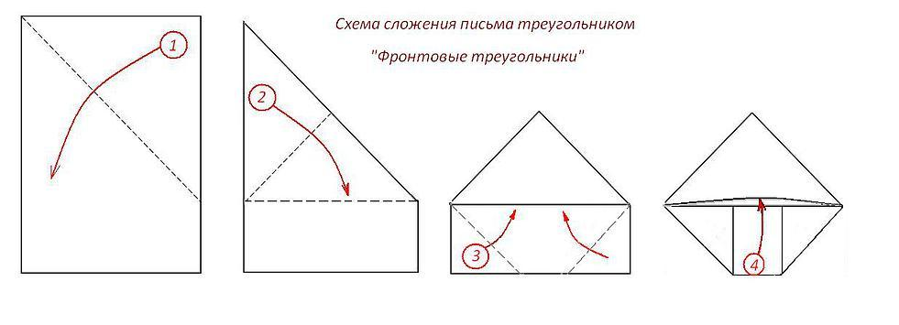
Письмо-треугольник представляло собой лист бумаги прямоугольной формы согнутый по диагонали квадрата сначала справа налево, затем полученный треугольник нужно было сложить слева направо. Оставшаяся полоска бумаги вставлялась внутрь. На наружной стороне писался адрес назначения и номер полевой почты. Марка не требовалась, письмо не заклеивалось. Все письма в обязательном порядке проверялись военными цензорами, так как важным было сохранение военной тайны. Нельзя было указывать сведения о дислокации частей, их вооружении, имена командиров, численности потерь.
(под музыкальное сопровождение (военные песни) дети складывают письмо – треугольник)
Ответственный за станцию (солдат): Молодцы, ребята. Отличные письма-треугольники у вас получились. А теперь я предлагаю вам составить (устно) письмо, которое бы вы написали на фронт солдату или, наоборот, от лица солдата с фронта домой.
(ответы детей)
Ответственный за станцию (солдат): Молодцы, ребята, вы отлично справились с первым заданием и заслуженно получаете букву-подсказку «О». Желаю вам удачи в прохождении следующих этапов квеста. До свидания!
(дети под аудиозапись песни «Солдаты, в путь!» отправляются к следующей станции)
2 Станция «Медсанбат»
Цель: познакомить детей с медсестрами - героями Великой Отечественной войны, формировать навык оказания первой помощи раненым.
Медсестра: Здравствуйте, ребята! Согласно вашему маршрутному листу, вы попали в медсанбат (медико - санитарный батальон).
Здесь мы поговорим с вами о тех, чей подвиг не должен быть забыт. Мы поговорим с вами об ангелах полей сражений, выносивших с поля боя раненых бойцов.
Война жестока, беспощадна, она требует жертв, раненых бойцов, которые нуждаются в неотложной помощи, лечении, поддержке и теплоте людей. Фронт ... Милосердие ...
Милосердие...Что вам слышится в этом слове?
Ответы детей: Милое сердце и т. д.
Медсестра: Какое красивое исконно русское слово - "милосердие»! Милое, дорогое, любви достойное сердце - что может быть более необходимым больному, раненому человеку? Хотите узнать, кто такие сёстры милосердия?
Дети: Хотим!
Медсестра: Сёстры милосердия – это девушки - медсёстры, рисковавшие собственной жизнью, спасавшие раненых и выносившие их на своих плечах с поля боя.
Они знали: их ждут раненые бойцы, для которых они являются единственной надеждой выжить и вернуться на фронт защищать Родину. Они плечом к плечу встали на защиту нашей великой Родины наравне с мужчинами. Их много осталось лежать в братских могилах, разбросанных на полях сражений той страшной войны... «Сестричка, сестра, сестрица» - так ласково называли бойцы фронтовых медсестёр. Под пулями и разрывами снарядов, рискуя собой, а порой и прикрывая своим телом, выносили с поля боя раненых бойцов. (демонстрирует фотографии медсестер на поле боя)

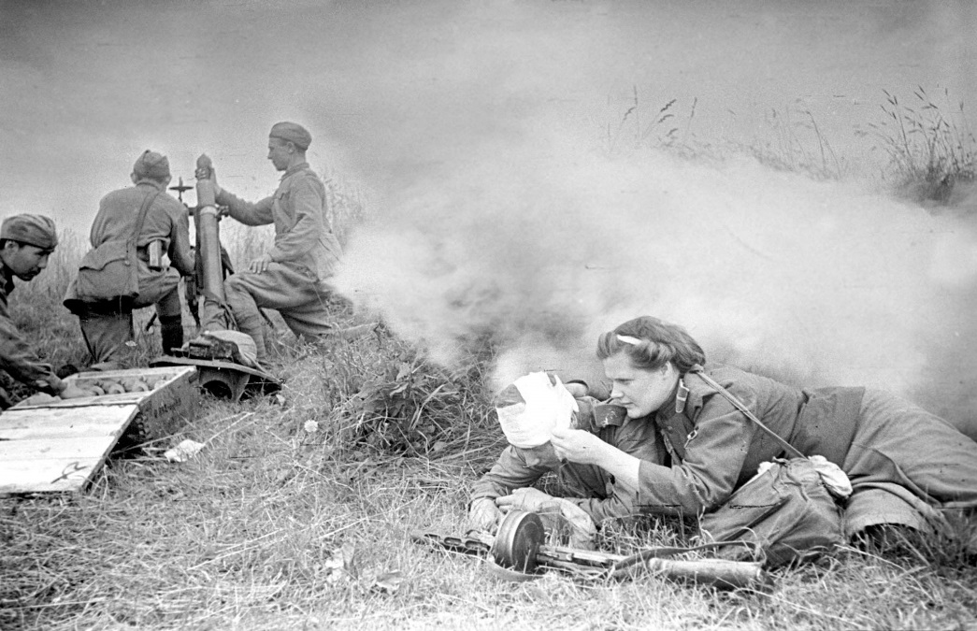

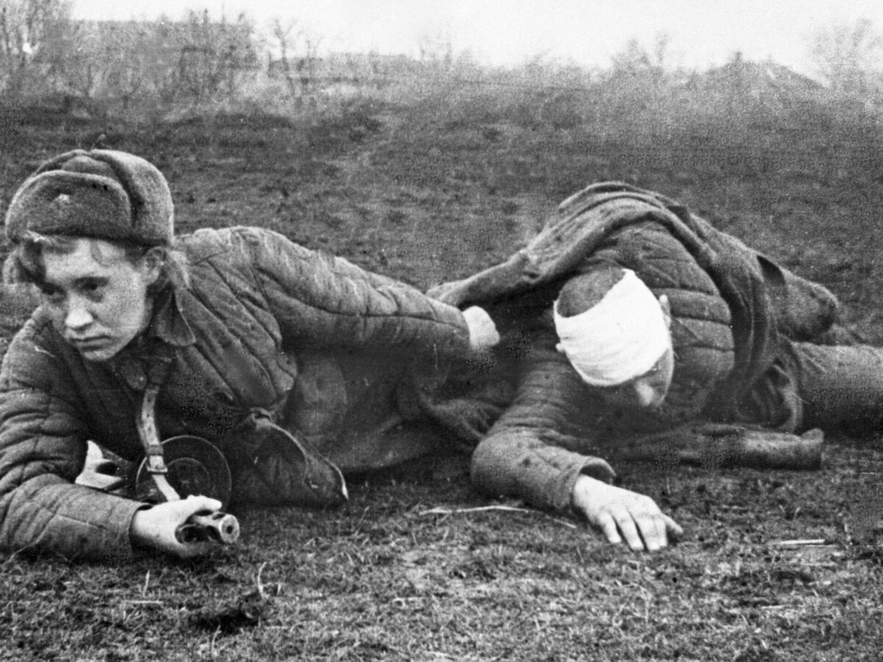

Медсестра: Среди многочисленной армии медиков хочется назвать имя Героя Советского Союза Зинаиды Александровны Самсоновой, которая пошла на фронт, когда ей было всего лишь семнадцать лет. Зинаида или, как её мило звали однополчане, Зиночка, родилась в деревне Бобково, Егорьевского района, Московской области. Перед самой войной поступила учиться в Егорьевское медицинское училище. Когда враг вступил на её родную землю, и страна была в опасности, Зина решила, что она обязательно должна идти на фронт. И она устремилась туда. В действующей армии она с 1942 года и сразу же оказывается на передовой. Была Зина санитарным инструктором стрелкового батальона. Бойцы любили её за улыбку, за её самоотверженное оказание помощи раненым. Со своими бойцами Зина прошла самые страшные бои, участвовала в Сталинградской битве. Осенью 1943 года участвовала в десантной операции по захвату плацдарма на правом берегу Днепра в районе села Сушки Каневского района, ныне Черкасской области. Здесь она с поля боя вынесла более тридцати раненых и переправила их на другой берег Днепра. Об этой хрупкой девятнадцатилетней девушке ходили легенды. Зиночка отличалась храбростью и смелостью. Когда погиб командир у деревни Холм в 1944 году, Зина, не раздумывая, взяла на себя командование боем и подняла бойцов в атаку. В этом бою последний раз услышали друзья-однополчане ее удивительный, чуть хрипловатый голос: «Орлы, за мной!» В этом бою 27 января 1944 года за деревню Холм в Белоруссии Зиночка Самсонова погибла. Её похоронили в братской могиле в Озаричах, Калинковского района, Гомельской области. За стойкость, мужество и отвагу Зинаиде Александровне Самсоновой посмертно присвоено звание Героя Советского Союза. Школе, где когда-то училась Зина Самсонова, было присвоено ее имя.
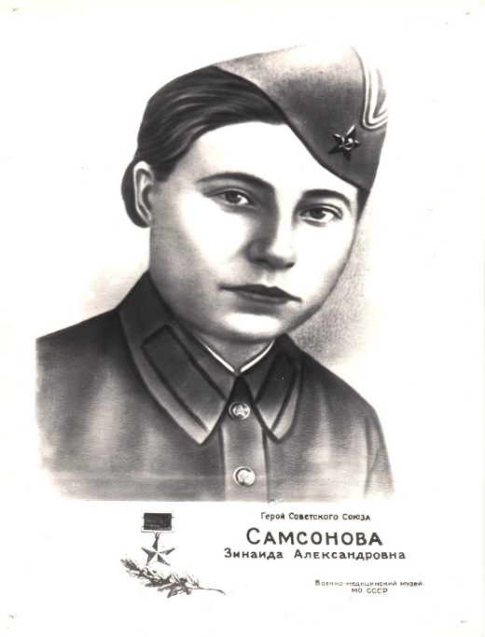
Мария Сергеевна Боровиченко - родилась 21 октября 1925 года в селе Мышеловка. После окончания семилетки Маша поступила на курсы медицинских сестёр. Когда немцы вошли на территорию СССР, Маше еще не было шестнадцати лет. Видя ужасы войны, она не могла оставаться дома и смотреть, как враг топчет кровавыми сапогами её Родину. 10 августа 1941 года хрупкая, темноволосая девочка-подросток подошла к генералу Родимцеву, который находился на командном пункте и, встав напротив его, не могла выговорить слова, когда он ей задал вопрос: «Когда, как и зачем Вы перешли линию фронта?» Маша, молча, достала из кармана, своего грязного ситцевого платья комсомольский билет и рассказала, как она добиралась сюда, выложила ему все сведения о расположении армейских батарей противника, всех пулеметных точек, сколько было складов с оружием у немцев. В августе 1941 года, 16-тилетнюю комсомолку Марию Боровиченко, по её настоятельной просьбе, зачислили санитаркой в первый стрелковый батальон 5 воздушно-десантной бригады. А уже через два дня, после боя в одном из районов Киева, где в сельхозинституте отдыхали бойцы, потрясенные от увиденного, они спрашивали у незнакомой девушки, которая вынесла с поля боя восьмерых солдат, да ещё смогла застрелить двух фрицев, спасая комбата Симкина: «И откуда ты такая отчаянная, словно заколдованная от пуль?» Маша ответила: «Из Мышеловки…» Никто не догадался, а она и не стала объяснять, что Мышеловка – это её родное село. Но все засмеялись, и стали её так и называть – Машенька из мышеловки. Потом были пройдены километры боевых дорог, и не только пройдены, но и проползанные с самым ответственным грузом – это был груз – человеческая жизнь. Наступило лето 1943 года. Корпус генерала Родимцева, под чьим руководством служила Мария, вёл ожесточенные бои, немцы пытались прорваться к Курску
В бою под Курском, защитив своей грудью лейтенанта Корниенко, она спасла его жизнь, но эта пуля, попав ей прямо в сердце, оборвала жизнь Марии. Это случилось 14 июля у деревни Орловка Ивнянского района Белгородской области. 6 мая 1965 года Марии Сергеевне Боровиченко посмертно было присвоено звание Героя Советского Союза.
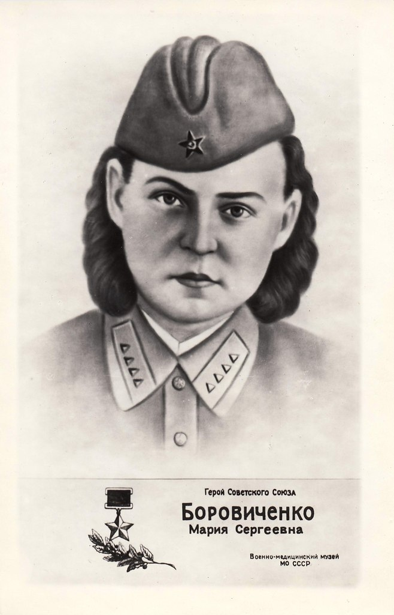

Медсестра: Недолгими бывали передышки. Опять рвутся снаряды, свистят пули. Остаются на полях сражения раненые, которых необходимо срочно перевязать, отправить в госпиталь. Вы знаете, наверное, о том, что раненого бойца на поле боя никогда не бросают.
Вот и Ваша задача сегодня — оказать бойцу первую медицинскую помощь и вынести раненного бойца с поля боя.
Повязка с красным крестиком
Да сумка полевая,
Сестричка – санитарочка
В бою не унывает.

(медсестра показывает, как нужно оказать первую помощь раненому)

Далее по сигналу девочки перевязывают повреждённую часть тела «раненого».
После оказания первой помощи «медсёстры» помогают раненым добраться до «больничной палаты»: мальчик идёт, опираясь на девочку.

Медсестра: Молодцы, ребята, вы отлично справились с заданием. И за это получаете буквы-подсказки «П» и «А».
(дети под аудиозапись песни «Солдаты, в путь!» отправляются к следующей станции)
3 Станция «Передовая»
Цель: Активизировать двигательную и мыслительную деятельность дошкольников, развивать быстроту, ловкость, координацию движений, ориентировку в пространстве, смекалку и сплоченность.
Солдат: Здравствуйте, ребята. Вы находитесь на станции «Передовая». Это значит, что здесь находится линия фронта, где ведётся борьба за продвижение вперёд! Победить смогут только самые отважные, смелые и храбрые бойцы. Мы проведём соревнования, в которых проверим вашу физическую подготовку и боевой дух.
Я предлагаю вам выстроиться в две шеренги.
1 эстафета «Марш – бросок»
(По сигналу дети с игрушечными автоматами в руках последовательно выполняют задания: необходимо пройти по ребристым доскам «переправа через реку» и перебраться по «кочкам» (прыжки через кубики). Игра продолжается до тех пор, пока в эстафете не поучаствует вся команда)
2 эстафета «Кто быстрее доставит флаг?»
(По сигналу дети с флагами в руках бегут до ориентиров (обручи, в которых стоят дети с флагами), оббегают их вокруг и возвращаются к команде, передают флаг следующему. (Игра продолжается до тех пор, пока в эстафете не поучаствует вся команда)).

Солдат: Молодцы, бойцы, отлично справились с заданием. А теперь вам необходимо показать свой ум и отгадать все мои загадки.

«Военные загадки»
Страну нашу охраняет.
Выполняет он приказ:
Защищая с неба нас. (Летчик)
Бескозырка и тельняшка,
Вьются ленты за спиной.
По полгода ходит в море,
Вы узнали кто такой? (Моряк)
Гусеницы, башня, пушка,
Люк открытый на верхушке.
Та машина в поле чистом
Управляется… (Танкистом)
Заменит робота-машину —
Сам обезвредит бомбу, мину.
Совсем не должен ошибаться,
Чтобы в живых потом остаться. (Сапер)
Кто, ребята, на границе
Нашу землю стережет,
Чтоб работать и учиться
Мог спокойно наш народ? (Пограничник)
Чудо — птица, алый хвост,
Прилетела в стаю звезд.
Наш народ построил эту
Межпланетную … (Ракету)

Солдат: Молодцы, ребята. Вы выполнили все задания на этом этапе и заслуженно получаете букву – подсказку «Е».
(дети под аудиозапись песни «Солдаты, в путь!» отправляются к следующей станции)
4 Станция «Привал»
Цель: углубление знаний дошкольников о солдатском быте годы Великой Отечественной войны.
Солдат: Здравствуйте, бойцы! Вы прошли длинный путь и, наверняка, очень устали. В моменты, когда не было военных действий, солдаты на отдыхе любили спеть или послушать замечательные песни, которые напоминали о родном доме и помогали пережить тяжелое время.
(предлагает детям занять места на привале)
Незабываемыми страницами вошли в историю войны подвиги советских воинов. Трудно было! А выжить помогла песня. Песня делила вместе с бойцами и горести, и радости, подбадривала их веселой озорной шуткой, грустила вместе с ними о любимых и родных, помогала народу выстоять и победить. Многие ветераны до сих пор добрым словом вспоминают видавшие виды окопные патефоны, развлекавшие их в перерывах между атаками (демонстрирует картинку патефона).
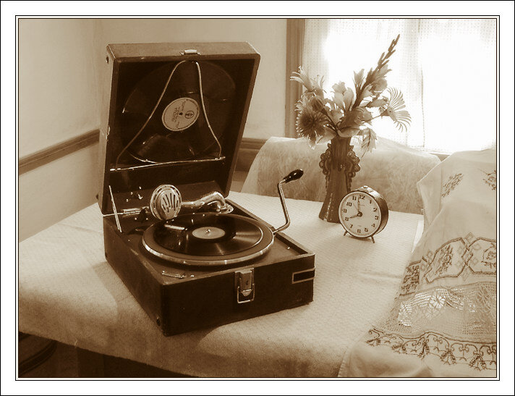
Патефон
И конечно же, гармошка (демонстрирует картинку гармошки), которая прошла с русским солдатом всю войну. Солдат на войне был уверен в Победе, потому что думал о предстоящей встрече со своею гармонью так же, как о встрече с матерью, женой, любимой.

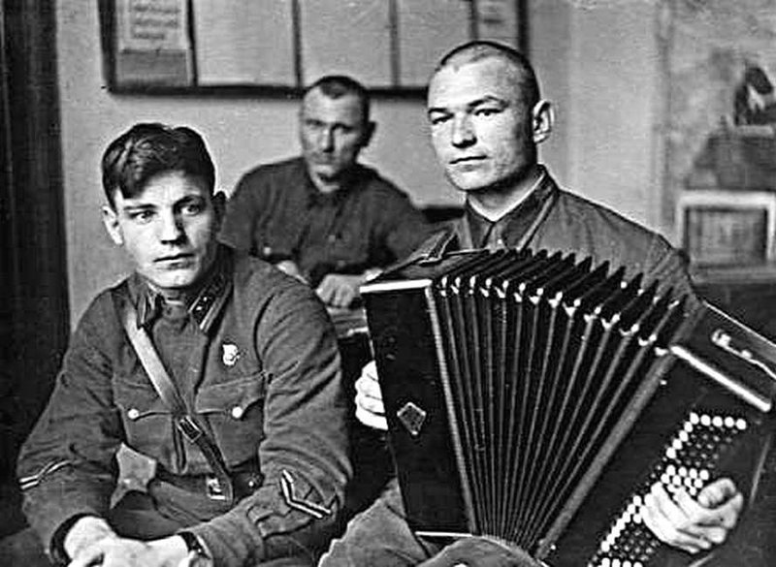
Солдат играет на гармошке

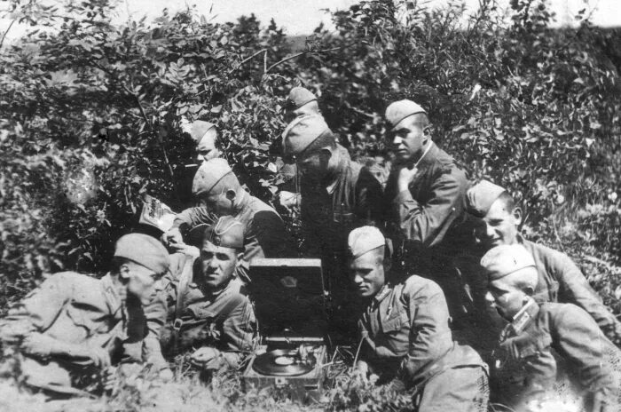
Солдаты на привале
Солдат: Чтобы получить букву – подсказку, я предлагаю вам выполнить следующее задание: «Угадай название или слова песни».
(звучит музыка, дети должны угадать песню)
«В Землянке»
«Синий платочек»
«Катюша»
«Три танкиста»
«Тёмная ночь»
«Священная война»

Солдат: А теперь я предлагаю всем вместе спеть песню «Катюша»
(общее исполнение песни «Катюша»)
«Катюша»
Расцветали яблони и груши,
Поплыли туманы над рекой.
Выходила на берег Катюша,
На высокий берег на крутой.
Выходила на берег Катюша,
На высокий берег на крутой.
Выходила, песню заводила,
Про степного сизого орла.
Про того, которого любила,
Про того, чьи письма берегла.
Про того, которого любила,
Про того, чьи письма берегла.
Ой ты песня, песенка девичья,
Ты лети за ясным солнцем вслед
И бойцу на дальнем пограничье
От катюши передай привет
И бойцу на дальнем пограничье
От катюши передай привет.
Пусть он вспомнит девушку простую,
Пусть услышит, как она поёт,
Пусть он землю бережёт родную,
А любовь Катюша сбережёт.
Пусть он землю бережёт родную,
А любовь Катюша сбережёт.

Солдат: Молодцы! Вот вам следующая буква – подсказка «Д».
(дети под аудиозапись песни «Солдаты, в путь!» отправляются к следующей станции)

5 Станция «Военно – полевая кухня»
Цель: познакомить дошкольников с героическим подвигом военного повара Середа Ивана Павловича и особенностями военно – полевой кухни.
Военный повар: Здравствуйте, ребята! Вы находитесь на станции «Военно - полевая кухня». Военно-полевая кухня предназначена для приготовления пищи и организации питания в походных условиях. Во время военных действий кухня имела большое значение, ведь голодный солдат долго не воюет. Кухня была в виде прицепа или транспортного средства (демонстрирует картинку военно – полевой кухни).

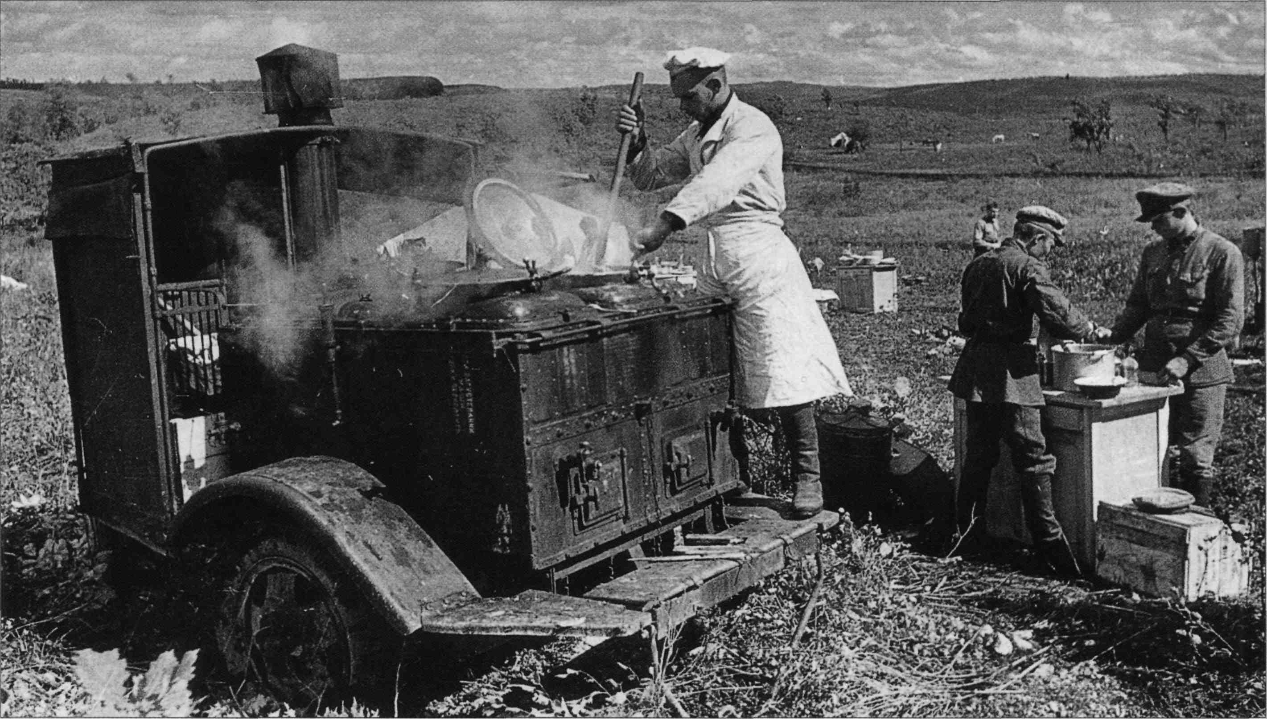

Военно – полевая кухня

Она была лёгкой и простой по конструкции имела ящик для хранения посуды и продуктов, и два котла. Под каждым котлом была маленькая печка, в неё повар подкидывал дрова. В одном котле готовили первые блюда, во втором – вторые.
Военный повар: Поваров на фронте очень берегли. Профессия повара всегда считалась важной и трудной. Ночью нужно было почистить картофель, перемыть котлы, готовить пищу, чтобы утром накормить солдат.
Поваров на войне ценили, уважали, называли вторым человеком, после командира.
Боевое настроение солдат создавалось поваром, его умением, его талантом. Хороший обед помогал ковать победу.
В начале войны больше половины поваров на передовой были женщины. Готовить приходилось под обстрелом. И не только готовить, а еще и доставлять пищу солдатам на передовую.
В годы войны поваров награждали Знаком «Отличный повар» за их героический труд.
Я хочу рассказать о геройском подвиге, который совершил Середа Иван Павлович — повар 91-го танкового полка, его подвиг единственный в истории Великой Отечественной войны.

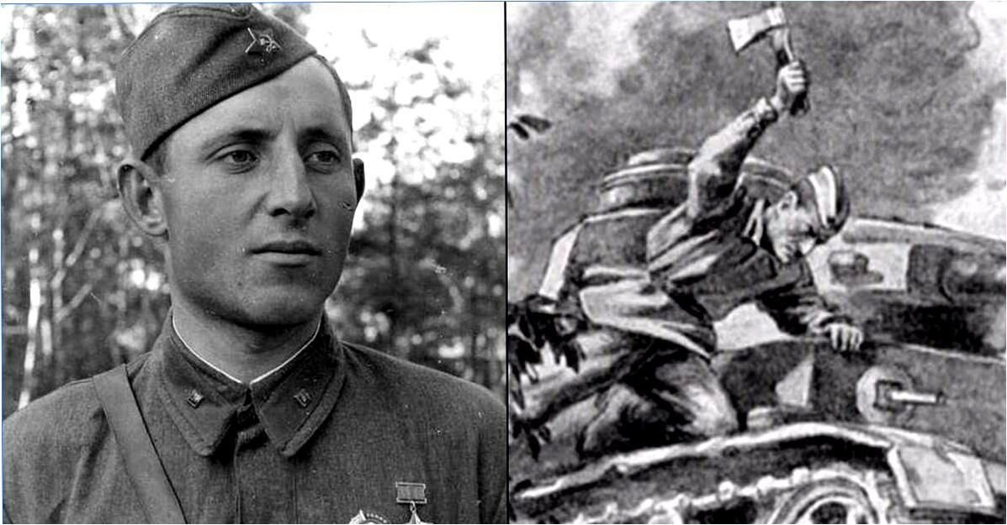
Середа Иван Павлович
Военный повар: Иван Середа готовил обед для солдат, оборонявших, подступы к городу и прислушивался к звукам боя. И вдруг совсем невдалеке послышался гул мотора, выглянул Иван из-за куста и глазам своим не поверил - по просёлочной дороге в сторону полевой кухни полз танк с фашистским крестом. Дрогнуло сердце у повара: «Беда». Машинально схватив винтовку и, что бы Вы думали? — топор, Иван, перебегая от дерева к дереву бросился на перерез вражеской махине. Хотел стрелять, но решил, что это бесполезно, а танк, подъехав к кухне, остановился, и экипаж стал вылезать из него. В этот момент Иван Середа бросился к танку. Экипаж немедленно укрылся в танке, а Иван запрыгнул на броню. Когда танкисты открыли огонь из пулемёта, Иван ударами топора согнул ствол пулемёта, а затем куском брезента закрыл смотровые щели танка. Далее он начал стучать обухом топора по броне, при этом отдавая приказы красноармейцам, которых рядом и не было, забрасывать танк гранатами. Его удары гремели и разрывались как снаряды, гитлеровские вояки растерялись, танк стал вилять. Экипаж танка сдался, а Иван Середа под прицелом карабина заставил их связать друг другу руки. Когда подоспели красноармейцы, они увидели танк и связанный экипаж из четырёх вражеских танкистов со страхом озиравшихся по сторонам. Много было в тот тяжёлый день добрых шуток, радости и задорного смеха. Иван сумел прославиться своей храбростью, да и друзей успел накормить сытным обедом.
Хотели бы вы быть такими смелыми, ловкими?
Ответы детей: Да!
Военный повар: Солдаты во время обеда отдыхали от военной службы, давайте мы с вами сейчас отдохнём.

«Строевая подготовка»
Раз, два, дружно в ногу, три, четыре, тверже шаг.
На парад идут солдаты и чеканят дружно шаг.
Встанем смирно, без движенья, начинаем упражненья:
Руки вверх подняли – раз! Выше носа, выше глаз.
Упражненье второе - положенье рук иное.
Будем делать повороты, выполнять с большой охотой.
А третье упражненье - руки к плечам - круговые движенья.
Вперед-вперед, назад - назад, это полезно для наших солдат.
А теперь сгибаем их без труда, чтобы сила богатырская была.

Военный повар: Много забот и хлопот было у поваров на фронте: растопить кухню, приготовить обед, накормить солдат. А если бои шли в городе или селе, то накормить голодных ребятишек, стариков, женщин.
Как вы думаете, какие блюда готовили для солдат на фронте?
Ответы детей: Каша, суп, борщ, картофель и т.д.
Военный повар: Как отмечают военные историки, любимыми блюдами солдат были кулеш (жидкая каша с мясом), борщ, щи, тушеный картофель и гречка с мясом.
Чаще всего повара варили кашу. Как вы думаете, чем полезна каша?
Ответы детей: В ней много витаминов, она очень сытная.
Военный повар: Верно, ребята! И сегодня я предлагаю вам попробовать солдатскую кашу и чай.
(повар раскладывает в тарелки гречневую кашу и наливает в кружки чай)
Под мелодии военных песен дошкольники едят кашу и пьют чай.

Военный повар: Я надеюсь, что вам понравились солдатская каша и чай. Но прежде, чем вы получите от меня последнюю букву – подсказку, ответьте на мои вопросы.
1. Как называется война, Победу в которой мы празднуем 9 Мая? (Великая Отечественная война)
2. Когда началась Великая Отечественная война? (Война началась летом 22 июня.)
3. Как называлась наша страна в то время? (Советский Союз)
4. Какое государство напало на нашу страну? (Фашистская Германия.)
5. Сколько лет длилась Великая Отечественная война? (4 года).
6. Как мы сейчас называем людей, прошедших войну и доживших до наших дней? (Ветераны.)
7. Как называется шествие с портретами участников ВОВ, традиционно проводимое 9 мая? (Бессмертный полк).
Военный повар: Молодцы, ребята! Вы правильно ответили на все вопросы, поэтому получайте от меня последнюю букву – подсказку «Б».

(после прохождения последней станции дети отправляются в «Штаб» и встают буквой «П»)

Ведущий – солдат: Молодцы, ребята! Вы проделали большой путь, выполнили все задания и собрали все буквы. А теперь последнее задание. Настало время узнать, вера во что помогала нашим прадедам в войне с фашистской Германией? Для этого вам необходимо сложить из собранных букв слово. Приступайте!
(под музыкальное сопровождение дети держат буквы в руках и собирают слово «ПОБЕДА»)

Ведущий – солдат: Правильно, ребята. Именно вера в победу советского народа помогла преодолеть ему тяготы войны. Душевная сила, смелость и мужество - это то, что помогло советским гражданам выстоять в годы Великой Отечественной войны.
Когда вы будете учиться в школе, вы узнаете еще больше, сами прочитаете книги о войне. Любите и защищайте нашу страну Россию, нашу любимую Родину!
С праздником Днем Победы, дорогие дети и гости нашего праздника!
(выходит ребенок и рассказывает стихотворение)
Пусть пулемёты не строчат,
И пушки грозные молчат,
Пусть в небе не клубится дым,
Пусть небо будет голубым,
Пусть бомбовозы по нему
Не прилетают ни к кому,
Не гибнут люди, города...
Мир нужен на земле всегда!

Пусть всегда над нами будет мирное небо! УРА!

(звучит песня «Пусть всегда будет солнце, дети рисуют мелом на асфальте праздничный салют)
2.2 Список использованной литературы.
1.Федеральная Образовательная Программа дошкольного образования
2. Алешина Н.В. Патриотическое воспитание дошкольников. Система работы
3. Ветохина А.Я., Дмитренко З.С., Жигналь Е.Н.,Краснощекова Г.В., Подопригора С.П., Полынова В.К., Савельева О.В. Нравственно – патриотическое воспитание детей дошкольного возраста.Планирование и конспекты занятий.Методическое пособие для педагогов.- СПб.: «ООО ИЗДАТЕЛЬСТВО «ДЕТСТВО-ПРЕСС», 2021. – 192с.
4. Зацепина М.Б. Дни воинской славы: Патриотическое воспитание дошкольников: Для работы с детьми 5-7 лет.- М.: Мозаика-синтез,2008.- 112с.
5. Зеленова Н.Г., Осипова Л.Е. Мы живем в России. Гражданско-патриотическое воспитание дошкольников. (Старшая группа.) – М.: «Издательство Скрипторий 2003»,2010. – 112с.
6. Зеленова Н.Г., Осипова Л.Е. Мы живем в России .Гражданско-патриотическое воспитание дошкольников. (Подготовительная группа.) – М.: «Издательство Скрипторий 2003»,2010. – 96с.
7. Шорыгина Т.А. «Беседы о детях – героях Великой отечественной войны», 2-изд. Издательство: М.: ТЦ Сфера 2024г, - 80с.
8. Шорыгина Т.А. «Беседы о Великой отечественной войне», 2-изд. Издательство: М.: ТЦ Сфера 2024г, - 160с.

Список интернет-источников:

https://disk.yandex.com.am/d/_6JLIqtZz0EV3g
https://nsportal.ru/detskiy-sad/scenarii-prazdnikov/2022/08/24/kvest-igra-ko-dnyu-pobedy-dlya-starshih-doshkolnikov
https://infourok.ru/scenarij-kvest-igry-velikaya-pobeda-6198418.html
https://ya-odarennost.ru/publikacii-pedagogov/693-den-pobedy/22391.html
https://www.art-talant.org/publikacii/90293-kvest--igra-v-starshey-gruppe-na-temu-velikaya-pobeda
https://multiurok.ru/files/kvest-igra-na-temu-9-maia-sredniaia-gruppa.html
https://педпроект.рф/васильева-а-п-квест-игра/
https://www.maam.ru/obrazovanie/9-maya-kvesty

